
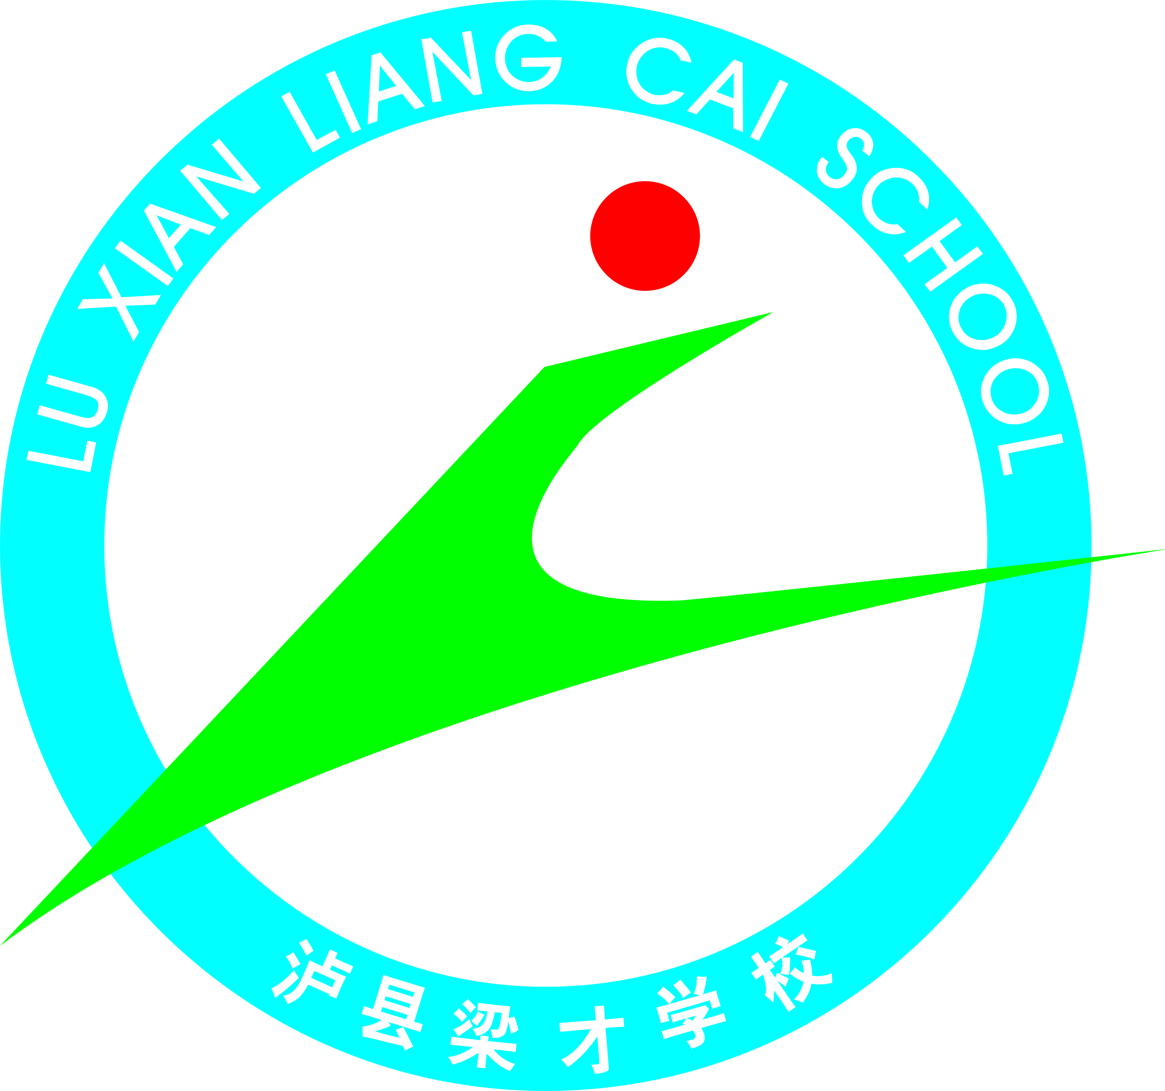
泸县梁才学校四年级四班

在全体老师、家长及孩子们的共同努力下，“小书虫”
们在2015年秋期努力学习，积极参与学校活动，养成
了良好的生活、学习习惯，在特长、文化、美习等方面都取
得了优异的成绩。有以下同学获得了“洪亮奖学金”。希望大
家要戒骄戒躁，继续认真地学习，全面锻炼自己；其他孩子
不要气馁，相信通过自己的努力会做得更好的，加油！

甲等奖 钱 缘
乙等奖 王 坤
丙等奖 何锐翔 何昀峰
李 洋 何思琪

